Lớp 7…

PHT – Bài 5 -Tiết 56 : **Giới thiệu bài học và tri thức ngữ văn**

|  |  |
| --- | --- |
| Chủ đề bài học | ……………………………………….. |
| Thể loại văn bản trong bài | ……………………………………….. |
| Tri thức ngữ văn | Tuỳ bút là……..kí. |
| Điểm tựa của tuỳ bút là…. |
| Tuỳ bút thiên về tính….., chính luận. |
| Bố cục bài tuỳ bút…………. |
| Ngôn từ của tuỳ bút…….. |
| Tản văn là thể loại…., hàm súc. |
| Đặc điểm của tản văn:  + Dựa trên một vài nét…….. của mình.  + Có sự kết hợp……  + Ngôn từ…… |

Tiết 57: **VB1: Tháng Giêng, mơ về trăng non rét ngọt**

1. Tìm hiểu, ghi vắn tắt thông tin giới thiệu về nhà văn Vũ Bằng

Quê quán:

Sở trường:

Vũ Bằng (….. - ….)

Tác phẩm tiêu biểu:

Đặc điểm tuỳ bút của Vũ Bằng:

1. Tìm hiểu, ghi vắn tắt thông tin giới thiệu về tác phẩm **Tháng Giêng, mơ về trăng non rét ngọt.**

Xuất xứ:

Thể loại:

**Tháng Giêng,**

**mơ về trăng non**

**rét ngọt.**

PTBĐ:

1. ***Khám phá văn bản: Hoàn thiện bảng sau***

**3.1**

|  |  |
| --- | --- |
| **Khônggianthiênnhiênvàkhônggiangiađìnhtrướcmùaxuân** | |
| **Câuhỏi** | **Câutrảlời** |
| -TìmchitiếtmiêutảkhônggianđặctrưngcủamùaxuânHàNội(vàođầu  thángGiêngvàsaurẳmthángGiêng) |  |
| -Tìmđượcnhữngchitiếtmiêutảkhônggian gia đình. |  |
| -Nhậnxétvềkhônggianmùaxuâncủathiên nhiên vàkhông gian giađình. |  |

Tiết 58: **VB1: Tháng Giêng, mơ về trăng non rét ngọt**

**3.2**

|  |  |
| --- | --- |
| **Sứcsốngcủathiênnhiên,conngườitrướcmùaxuân** | |
| **Câuhỏi** | **Câutrảlời** |
| -Tìmnhữngchitiếtmiêutảsứcsốngcủathiên nhiêntrướcmùa xuân. |  |
| -Tìmnhữngchitiếtmiêutảsứcsốngcủa con ngườitrước mùaxuân. |  |
| -Nhậnxétvềsứcsốngcủathiênnhiênvà con ngườitrước mùa xuân. |  |

**3.3**

|  |  |
| --- | --- |
| **Dấuấncánhâncủatácgiảvàsựtácđộngtớingườiđọc** | |
| **Câuhỏi** | **Câutrảlời** |
| Tácgiảđãtriểnkhaibàituỳbúttheomạch  chủđềvềmùaxuânbắtđầutừ“aicũngchuộngmùaxuân’nhưthếnào? |  |
| Trongđoạntrích,khinóivềmùaxuân,tácgiảdùngcáccụmtừnhư*mùaxuâncủatôi,mùa xuân thân thánh của tôi, mùa xuâncủaHàNộithânyêu*.Cáchviếtnàycho  emhiểuđiềugìvềcuộcsốngvàtìnhcảmriêngcủangườiviết? |  |
| Chọnmộtcâuvănchothấylờivăncủabàituỳbútnhưlờitròchuyệntâmtình.Theo  em,đặcđiểmđócùalờivăncótácđộngnhưthếnàođếncảmnhậncủangườiđọc? |  |

3.4: Tổng kết

|  |  |
| --- | --- |
| Đặc sắc nghệ thuật |  |
| Đặc sắc về nội dung |  |

Họ và tên học sinh:

Lớp 7.....

**PHT Bài 5 – tiết 59** Thực hành Tiếng Việt: Dấu câu và biện pháp tu từ

1. Củng cố kiến thức đã học
   1. Dấu gạch ngang

|  |  |  |
| --- | --- | --- |
| ? Những điều em **ĐÃ BIẾT** về dấu gạch ngang. | ? Những điều em **MUỐN BIẾT** thêm về dấu gạch ngang . | ? Những điều em  **HỌC ĐƯỢC** về dấu gạch ngang. |
|  |  |  |
|  |  |  |
|  |  |  |
|  |  |  |

* 1. Biện pháp tu từ

|  |  |  |
| --- | --- | --- |
| ? Những điều em **ĐÃ BIẾT** về phép so sánh/ Nhân hoá/ Điệp ngữ. | ? Những điều em **MUỐN BIẾT** thêm về phép so sánh/ Nhân hoá/ Điệp ngữ. | ? Những điều em  **HỌC ĐƯỢC** về phép so sánh/ Nhân hoá/ Điệp ngữ. |
|  |  |  |

2.Luyện tập, vận dụng.

Bài 1:

|  |  |
| --- | --- |
| 1. Công dụng của dấu gạch ngang. | a. |
| b. |
| 1. Nếu không có các cụm từ được tách ra khỏi dấu gạch ngang thì nội dung của những câu văn trên sẽ thay đổi như thế nào? | a |
| b |

Bài 2:

Hoàn thiện mô hình phép so sánh trong các phần.Chỉ ra điểm tương đồng giữa các đối tượng và nêu ý nghĩa của sự tương đồng đó?

|  |  |  |  |  |
| --- | --- | --- | --- | --- |
| Phần | Vế A | Vế B | Điểm tương đồng | Ý nghĩa của sự tương đồng |
| a |  |  |  |  |
| b |  |  |  |  |

Bài 3:

|  |  |  |
| --- | --- | --- |
| Phần | BPTT ( Gọi tên+ Chỉ rõ) | Tác dụng |
| a |  |  |
| b |  |  |

Bài 4:

|  |  |
| --- | --- |
| a |  |
| b |  |
| c |  |

Bài 5

|  |  |
| --- | --- |
| Tác dụng của BPTT so sánh | Điểm khác trong cách so sánh với BT 2 |
|  |  |

Họ và tên học sinh:

Lớp 7…..

PHT Bài 5 – **Tiết 60 Ôn tập cuối học kỳ 1**

1. Phần bài đọc( Bài 1/sgk/130)

|  |  |  |  |  |  |
| --- | --- | --- | --- | --- | --- |
| Bài | Văn bản | Tác giả | Thể loại | Đặc điểm nổi bật | |
| Nghệ thuật | Nội dung |
|  |  |  |  |  |  |
|  |  |  |  |  |  |
|  |  |  |  |  |  |
|  |  |  |  |  |  |

1. Phần Thực hành tiếng Việt

Hệ thống kiến thức tiếng việt được học trong các bài 3 + bài 4 + bài 5.

|  |  |  |  |
| --- | --- | --- | --- |
| Bài | Tên đơn vị kiến thức tiếng việt | Tác dụng | Ví dụ |
|
|  |  |  |  |
|  |  |  |  |
|  |  |  |  |
|  |  |  |  |

1. Phần Viết

3.1

|  |  |  |
| --- | --- | --- |
| Bài | Kiểu bài | Yêu cầu |
|  |  |  |
|  |  |  |
|  |  |  |
|  |  |  |

* 1. Tóm tắt 1 văn bản đã học, đã đọc bằng một trong hai hình thức thể hiện sau:
* Tóm tắt văn bản theo hình thức đoạn văn.
* Tóm tắt văn bản bằng hình thức bài thơ bốn chữ hoặc năm chữ.

1. Luyện đề trong sách giáo khoa.

**Tiết 61 + 62 Kiểm tra, đánh giá cuối học kỳ 1**

Họ và tên học sinh:

Lớp 7….

PHT Bài 5 – Tiết 63 + 64: **Đọc VB2: Chuyện cơm hến**

1. Tìm hiểu, ghi vắn tắt thông tin giới thiệu về nhà văn Hoàng Phủ Ngọc Tường

Quê quán:

Sở trường:

Hoàng Phủ

Tác phẩm tiêu biểu:

Phong cách sáng tác:

Ngọc Tường

(….. )

1. Tìm hiểu, ghi vắn tắt thông tin giới thiệu về tác phẩm **Chuyện cơm hến**

Xuất xứ:

Thể loại:

**Chuyện cơm hến**

PTBĐ:

1. ***Khám phá văn bản: Hoàn thiện bảng sau***

***3.1*.** Giới thiệu về món cơm hến

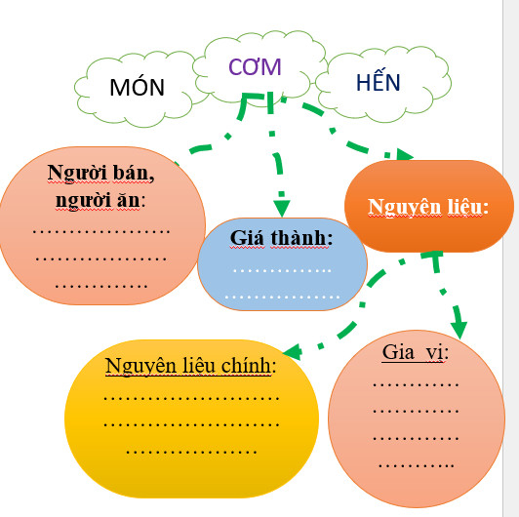

* Em có nhận xét gì về món cơm hến:
  1. **Đặc điểm của phong cách người Huế thể hiện qua món cơm hến**

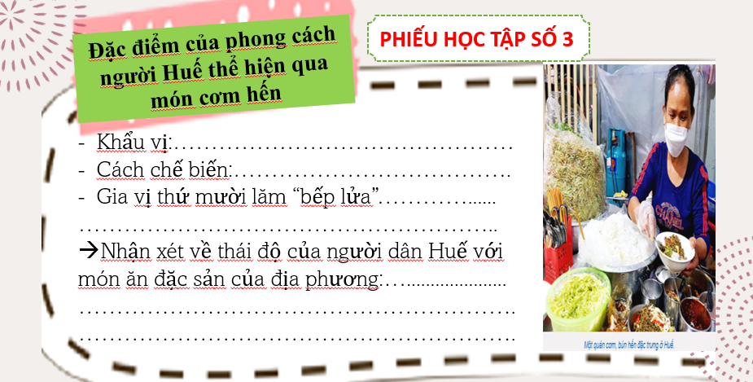

* 1. **Ý kiến của tác giả về món ăn đặc sản**

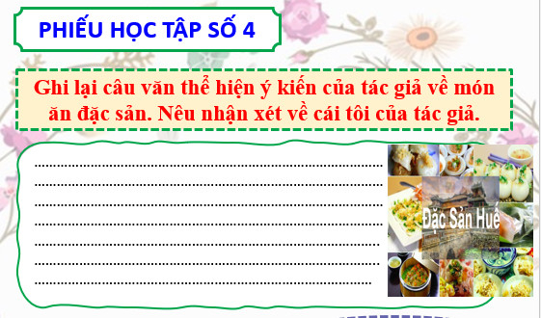

3.4: Tổng kết

|  |  |
| --- | --- |
| Đặc sắc nghệ thuật |  |
| Đặc sắc về nội dung |  |
| Thông điệp của nhà văn |  |

Họ và tên học sinh:

Lớp 7 ..

PHT – Bài 5 – Tiết 65 Thực hành Tiếng Việt: Từ ngữ địa phương

1. Hình thành kiến thức mới

Ngữ liệu: xét câu văn sau: *Má, tánh lo xa.( Trở gió,* Nguyễn Ngọc Tư, Ngữ văn 7 kì 1)

|  |  |  |
| --- | --- | --- |
| má |  |  |
| tánh |  |  |
|  | Từ ngữ toàn dân ( tương ứng) | Địa phương |

* Khái niệm và đặc điểm của từ ngữ địa phương.

1. Luyện tập, vận dụng

Bài 1

|  |  |  |
| --- | --- | --- |
| **Từ ngữ địa phương** | **Từ ngữ toàn dân tương đương** | **Vì sao** |
|  |  |  |
| Vịm |  |
|  |  |
|  |  |

Bài 2 + Bài 3

|  |  |  |  |
| --- | --- | --- | --- |
| **Từ ngữ địa phương** | **Từ ngữ toàn dân tương đương** | **Ghi chú** | **Tác dụng** |
|  |  |  |  |
| Vịm |  |  |
|  |  |  |
|  |  |  |
|  |  |  |
|  |  |  |
|  |  |  |

Bài 4

|  |  |  |
| --- | --- | --- |
| **Từ ngữ địa phương** | **Từ ngữ toàn dân tương đương** | **Ghi chú** |
|  |  |  |
| Vịm |  |  |
|  |  |  |
|  |  |  |
|  |  |  |
|  |  |  |
|  |  |  |

Họ và tên học sinh:

Lớp 7……

PHT Bài 5 – **Tiết 66 Đọc VB3: Hội lồng tồng**

1. Tìm hiểu vắn tắt thông tin về văn bản Hội lồng tồng

|  |  |  |
| --- | --- | --- |
| **Tác giả** |  | |
| **Tác phẩm** | **Thể loại** |  |
| **PT BĐ** |  |
| **Xuất xứ** |  |

1. Khám phá văn bản

2.1 Giới thiệu khái quát về hội lồng tồng

|  |  |
| --- | --- |
| **Hội lồng tồng** | |
| Thời gian tổ chức |  |
| Địa điểm tổ chức |  |
| Vùng miền có lễ hội |  |
| Nôi dung Phần cúng tế - lễ |  |
| Nội dung Phần vui chơi – hội |  |
| Nhận xét |  |

* 1. **Các hoạt động và ý nghĩa của hội lồng tồng**

|  |  |
| --- | --- |
| Sản vật cúng tế trong hội lồng tồng |  |
| Hoạt động của cư dân trong phần hội |  |
| Mong ước của người dân khi tổ chức hội lồng tồng |  |

* 1. Tổng kết

|  |  |
| --- | --- |
| Đặc sắc nghệ thuật |  |
| Đặc sắc về nội dung |  |
| Bài học |  |

Họ và tên học sinh:

Lớp 7…….

PHT Bài 5 – Tiết 67 **Viết: Văn bản tường trình**

1. Thế nào là văn bản tường trình?

……………………………………………………………………………………………………………………………………………………………………………………………………………………………….

1. Thể thức của văn bản tường trình.

Yêu cầu học sinh hoàn thành bảng sau:

|  |  |
| --- | --- |
| Nội dung | Vị trí |
| ? | Phía trên cùng văn bản ( chính giữa dòng) |
| Địa điểm, thời gian viết tường trình | ? |
| Tên văn bản tường trình | ? |
| ? | Dưới tên văn bản |
| Nêu thông tin về người viết tường trình | ? |
| Nội dung chính | ? |
| Lời cam đoan/ đề nghị | ? |
| Chữ kí, họ tên của người viết tường trình | ? |
| Lưu ý? |  |

1. Phân tích bản tường trình tham khảo

Học sinh lần lượt chỉ ra các đặc điểm về thể thức của bản tường trình tham khảo trong sách giáo khoa.

Họ và tên học sinh:

Lớp 7…….

**PHT Bài 5 – Tiết 68 Thực hành viết Văn bản tường trình**

1. Trước khi viết

|  |  |  |
| --- | --- | --- |
| Mục đích viết | Người đọc | Tên vụ việc |
|  |  |  |

1. Viết bản tường trình

Học sinh thực hành viết .

1. Chỉnh sửa bản tường trình

|  |  |  |  |
| --- | --- | --- | --- |
| Nội dung rà soát | Đạt | Chưa đạt | Chỉnh sửa |
| Tên văn bản đã hợp lí chưa? |  |  |  |
| Sự việc tường trình đã đầy đủ, cụ thể chưa? |  |  |  |
| Tư cách, vai trò của bản thân trong vụ việc đã được xác định rõ chưa? |  |  |  |
| Có chỗ nào diễn đạt như văn nói không? |  |  |  |
| Hình thức đảm bảo chưa? |  |  |  |

**Tiết 69 Trả bài: Văn bản tường trình**

Họ và tên học sinh:

Lớp 7…….

PHT Bài 5 – **Tiết 70 Nói và nghe: Trình bày ý kiến về vấn đề văn hóa truyền thống trong xã hội hiện đại.**

1. **TRƯỚC KHI NÓI**

**Đề bài:** Nhiều người cho rằng nên giữ gìn và phát huy các làng nghề truyền thống trong xã hội hiện đại. Ý kiến của em về vấn đề trên như thế nào?

|  |  |
| --- | --- |
| Mục đích nói |  |
| Người nghe |  |
| Không gian trình bày |  |
| Thời gian trình bày |  |
| Đề cương cho bài nói |  |

1. Trình bày bài nói
2. Sau khi nói

Học sinh đánh giá bài nói dựa vào các tiêu chí và các mức độ theo bảng sau.

|  |  |  |  |  |  |  |  |
| --- | --- | --- | --- | --- | --- | --- | --- |
| **Tiêu chí** | **Nội dung đánh giá** | **Mức độ đạt được** | | | | | |
| **Chưa đạt** | | **Đạt** | | **Tốt** | |
| Nội dung nói | Bám sát vấn đề đã được xác định thống nhất hoặc chọn được vàn đề đích đáng để trình bày (vấn để có ý nghĩa đối với cuộc sống hiện nay, được mọi người quan tâm, có thể thúc đẩy việc đưa ra những chương trình hành động cụ thể,...) |  | |  | |  | |
| Bài nói làm sáng tỏ đưực nhiều khía cạnh của vấn đẽ, đảm bảo mạch lạc: *Vân đề văn hoá truyền thông tói sẽ nói là... Ý kiến phân tích, đánh gia của tôi là... Giải pháp tôi muốn đểxuâi là...* |  | |  | |  | |
| Biết mở đầu, triển khai và kết thúc lôi cuốn, hấp dẫn |  | |  | |  | |
| Ngữ điệu nói | Nói rõ và lưu loát, biết nhấn giọng những chỗ cần thiết |  | |  | |  | |
| Thể hiện được cảm xúc, cho thấy rõ sự quan tâm và am hiểu của người nói về vấn đề |  | |  | |  | |
| Dién đạt | Dùng h'ĩ ngữ clúnh xác, gây ấn tưọng |  | |  | |  | |
| Dung đa dạng các kiểu câu: câu hỏi, câu kể,... |  | |  | |  | |
| Tương tác với người nghe | Biết sử dụng cử chỉ, điệu bộ phù hợp với bối cảnh | |  | |  | |  | |
| Biết hướng tới người nghe để năm bắt chính xác thông tin phản hổi và điều chỉnh nội dung nói, cách nói một cách phù hợp | |  | |  | |  | |
| Biết bảo vệ ý kiến, quan điểm của mình trước sự phản bác của người nghe bằng những lí lẽ, bằng chứng sắc bén, phù hợp | |  | |  | |  | |
| Thời gian nói | Bảo đảm thời gian quy định; phần bố hợp lí tỉ lệ giữa thời gian nói trực tiẽp, thời gian trình chiếu các hình ảnh, tư liệu (nếu có) và thời gian trao đổi | |  | |  | |  | |

Họ và tên học sinh:

Lớp 7…….

PHT Bài 5 **– Tiết 71 Đọc mở rộng**

1. Kể tên một số bài thơ, tùy bút, tản văn viết về tình yêu quê hương và vẻ đẹp đời sống ở các vùng miền trong và ngoài nước mà em biết?

…………………………………………………………………………………………………………………………………………………………………………………………………………………………………………………………………………………………………………………………………………………………………………………………………………………………………………………….

1. Trao đổi với các bạn về :

* Nội dung chính và chủ đề của văn bản.
* Những nét độc đáotrong một bài thơ:

*+Những từ ngữ, hình ảnh nào trong bài thơ khiến em chú ý?*

*+ Cách gieo vần, ngắt nhịp trong bài thơ có gì đặc biệt?*

*+ Biện pháp tu từ nào được sử dụng trong bài thơ?*

*+ Tác dụng biểu đạt của nó như thế nào?*

*+ Em có cảm nhận gì về tình cảm, cảm xúc của tác giả thể hiện trong bài thơ?*

- Với tuỳ bút và tản văn, nội dung trao đổi, thảo luận có thể xoay quanh những câu hỏi như:

+ *Văn bản có điểm gì giống về mặt thể loại với các văn bản được học trong bài 5 (Các yếu tố cơ bản của ăn bản có phải là cốt truyện, nhân vật...không hay là yếu tố nào khác?)*

*+ Văn bản có gì thú vị?*

**PHT Bài 5 Tiết 72: Trả bài kiểm tra, đánh giá cuối học kì 1**